REQUERIMENTO Nº ___/2025
AUTORIA DA VEREADORA: FRANCINEIDE BARBOSA DE SOUZA – FRANÇA– PT

EMENTA: REQUER QUE SEJA REALIZADO O CALÇAMENTO DA RUA MANOEL CALIXTO LIMA, LOCALIZADA NO BAIRRO COMERCIAL NORTE, NESTE MUNICÍPIO.

Exmo. Sr. Presidente,

Requeiro, na forma do disposto no art. 116, combinado com o art. 119, inciso IV, do Regimento Interno, depois de ouvido o Plenário, que seja direcionado expediente ao Ilmo. Sr Jako Dantas que está como Secretário Municipal de infraestrutura, para que seja realizado o calçamento da Rua Manoel Calixto Lima, localizada no bairro Comercial Norte.
Justificativa

A presente solicitação tem por objetivo atender à reivindicação dos moradores da Rua Manoel Calixto Lima, situada no bairro Comercial Norte, que há anos enfrentam dificuldades em virtude da ausência de pavimentação adequada na referida via.
Ressalta-se que esta já é a segunda solicitação apresentada por esta parlamentar com o intuito de viabilizar o calçamento da mencionada rua, tendo em vista sua grande importância para a mobilidade urbana da localidade, considerando tratar-se de uma via de significativo fluxo de pedestres e veículos.
A inexistência de pavimentação tem ocasionado inúmeros transtornos aos moradores, especialmente em períodos chuvosos, quando a via se torna praticamente intransitável, comprometendo o acesso às residências, bem como a circulação de veículos e serviços essenciais.
Diante disso, considerando a relevância da presente demanda para a melhoria da qualidade de vida da população local, esta vereadora permanece na luta pela efetivação desta importante obra de infraestrutura urbana, razão pela qual reitera a necessidade da realização do calçamento da referida via.
Sem mais para o momento, reitero votos de cordialidade e respeito.

Sala das Sessões, 24 de Fevereiro de 2026.

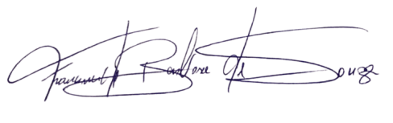
Francineide Barbosa de Souza
Vereadora - PT

